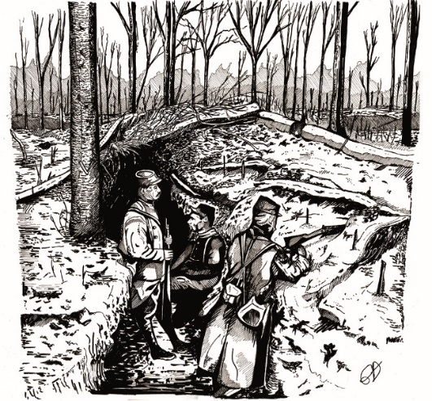

**Questionnaire C’est pas sorcier,**

**la guerre 14-18**

1. Verdun porte encore les traces du conflit. On peut y voir des …………………..faits par les obus. Des ………………entiers ont été rayés de la carte.
2. A l’annonce de la guerre, les réactions ne sont pas les mêmes à la ville ou à la campagne. Explique cette différence.
3. C’est le nom du fusil français : le **L ... … … L** ( 3 petits points = 1 lettre)
4. Nom de la baïonnette : la **…. O … A L…** **E**
5. Le fantassin porte un « barda »de …………kg.
6. Complète le texte à l’aide des mots suivants :

***ferraille- béton- grenades à manche- Moser- 500/ 600***

Les tranchées allemandes sont plus solides que les tranchées françaises car elles sont consolidées avec de la …………………..et du ………………

Les soldats allemands sont munis du fusil ………………., sont armés de mitrailleuses qui tirent jusqu’à ……………….coups par minute. Ils se servent également de ……………….à …………………..

1. Comment les soldats communiquent-ils dans les tranchées ? ( 2 façons possibles)
2. Quel est le signal de l’assaut ?
3. Quels pays rejoignent les Alliés en 1 916 ?

Quels pays rejoignent les empires centraux en 1 916 ?

1. Pourquoi les Allemands ont-ils lancé l’offensive de Verdun ? **Complète le résumé.**

Depuis l’Allemagne, Verdun est le chemin le plus ………………pour Paris. . Les forts alentour sont ……………….et ne peuvent pas …………….. la ville. Côté Côté français, la ville est très mal desservie : elle peut difficilement recevoir des ……………………car il existe une seule petite ……………….. et une seule

……………………….Côté allemand, il existe au contraire ……………voies ferrées pour acheminer des renforts.

1. Pourquoi peut-on appeler la bataille de Verdun la « bataille de la France » ?
2. A quoi va servir la Voie Sacrée ? ( route stratégique)
3. A quoi servaient les galeries sur la butte de Vauquois ?